Варианты фактур
КАРБОН
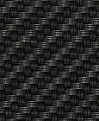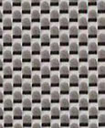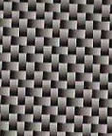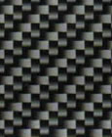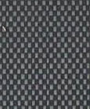
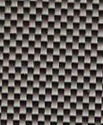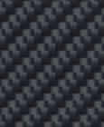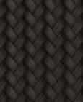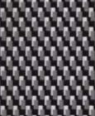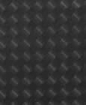
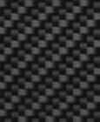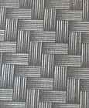
ДЕРЕВО
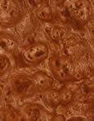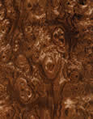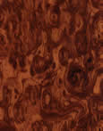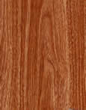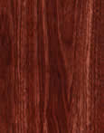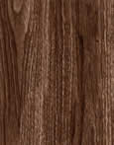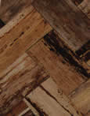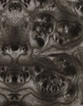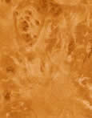

МЕТАЛЛ
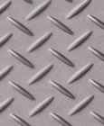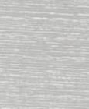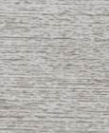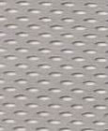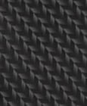
КАМЕНЬ
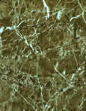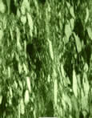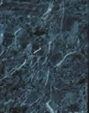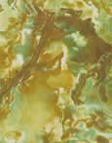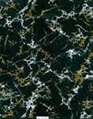
КАМУФЛЯЖ
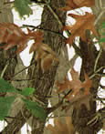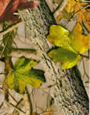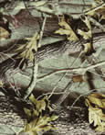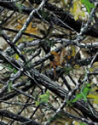
КОЖА
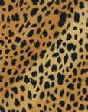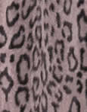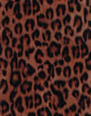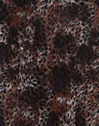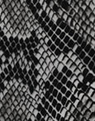

УЗОРЫ, АБСТРАКЦИЯ
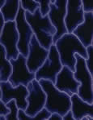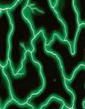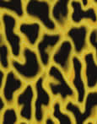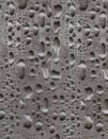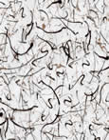
ДЕКОРАТИВНЫЕ
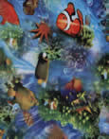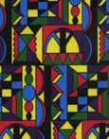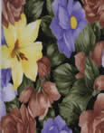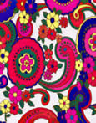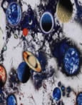
ЭКСТРА
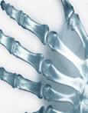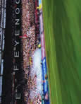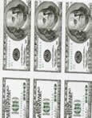

Цена иммерсионной печати 5 руб/кв. см

Как рассчитать площадь детали:
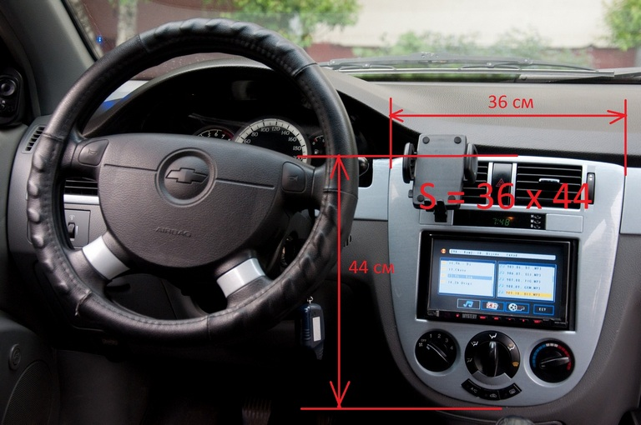
Выкраска деталей, образцы
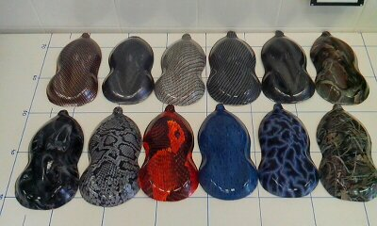
Технология иммерсионной печати, что это?
Технология иммерсионной печати, или как ее еще называют аква, гидро, 3d печать, это метод переноса изображения со специальной ПВА (поливинил алкоголь) пленки на практически любую поверхность различной формы. В итоге получается высококачественное лакокрасочное покрытие. Текстуры на пленках бывают разные, тысячи различных оттенков под разные сорта дерева, пробки, камня, карбона, окрас животных и рептилий и т.д.
Если Вы предпочитаете выражать свою индивидуальность во всем, то этот вид тюнинга именно для Вас.
Наша компания предлагает свои услуги на рынке Аквапечати как новичкам, так и профессионалам в этом деле. У нас широкий выбор пленки на любой, даже самый взыскательный вкус.
Преимущества иммерсионной печати перед винилом
Устойчивость покрытия к разрушающим воздействиям внешних факторов, например, смене температурных режимов, ультрафиолету, вибрационным процессам и т. д.;
- универсальность технологии, которая даёт возможность наносить изображения на любые поверхности (как плоские, так и объёмные);
- отличный внешний вид за счёт того, что в результате применения такой печати достигается полное сходство с натуральными материалами.
Особенно ярко выделяются преимущества иммерсионной печати на фоне винилового покрытия, которое имеет более низкие эксплуатационные свойства и постепенно уходит в прошлое. По сравнению с технологией иммерсионной печати “винил” уступает ей по многим показателям: винил не выдерживает высоких и низких температур, выгорает на солнце и в большинстве случаев его хватает лишь на один сезон.
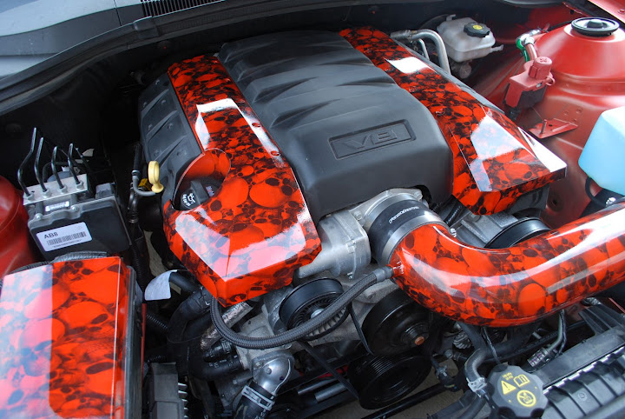
Технология иммерсионной печати (water transfer printing, аква печать) - применяется в декоре автомобильных дисков, интерьера и экстерьера авто и мото техники, декоре бытовой техники, пластиковых окон и различных видов электроники. Уже долгое время технология используется таким компаниями как NISSAN, KIA, Robinson, Honda Aircraft. Большинство именитых тюнинг ателье мира используют технологию иммерсионной печати в своих тюнинг проектах.

